参考文献思考
[1]
原文：With the continuous reduction of satellite launch costs and the gradual maturity of satellite mass production, the low Earth orbit (LEO) satellite megaconstellations, which can provide seamless coverage, high data rate and low latency, become a hot spot for technological and commercial development and an indispensable component for 6G wireless coverage extension from land to the sea to achieve global three-dimensional seamless coverage.
随着卫星发射成本持续下降和卫星批量化生产技术逐步成熟，能够实现无缝覆盖、高速率、低时延的低地球轨道（LEO）巨型卫星星座，已成为技术与商业发展的热点，同时也是6G实现无线覆盖由陆地向海洋拓展、达成全球三维无缝覆盖不可或缺的重要组成部分。
低轨卫星具备广覆盖、低时延、快速部署优势，是弥补地面通信覆盖盲区、实现全球无缝通信的关键。该文献引用用来佐证低轨卫星的三大核心优势，证明其在6G空天地一体化网络中的核心地位，作为全文研究跳波束调度的理论基础。

[2]
原文：目前的HTS卫星主要采用多个点波束增加系统容量,在系统设计时HTS卫星多波束之间的频率、功率和带宽等多为固定分配方式。但多波束覆盖区内的不同波束内不同时间段的业务需求并不均匀,导致这种固定模式缺乏足够的灵活性,造成卫星的性能受限。
指出传统多波束低轨卫星系统采用的固定资源分配的缺陷，通过对比凸显跳波束技术的优点。

[3]
原文：Another method, which can have distinct advantages, is the use of beam hopping techniques in which only a subset of beams is illuminated at a given time. This results in a time and spatial transmission plan with a pre-defined repetition rate or “window” length.
另一种具备独特优势的方案是采用波束跳变技术：在任意时刻，仅激活部分波束进行信号照射。由此可生成一套具备预设重复周期的时空传输规划方案。
The general comment deriving from the comparative evaluation of the reported figures is that the beam-hopping technique allows an improved capacity performance w.r.t. an equivalent conventional system with a simultaneous reduction of likely up to 50% of DC consumption.
通过对已有数据开展对比评估，可得到总体结论：相较于同等配置的传统系统，波束跳变技术能够提升容量性能，同时直流功耗最多可降低50%。
解释了跳波束能够提高资源利用率的原因，并通过仿真对比证明跳波束相比传统带宽分配架构容量性能更优。

[4]遗传算法（提高吞吐量）
原文：The problem of optimizing the beam hopping transmission plan in order to best match the traffic demand is tackled. Genetic algorithms appear as the most suited optimization tool because of their global optimization nature, their capability of working with a large number of optimization parameters and their suitability to accept a discontinuous figure of merit function. Extensive simulations have been carried out to adapt genetic algorithms functions and parameters to the problem under investigation. The target has been optimizing the beam allocation in the transmission plan to maximize system capacity.
本文针对如何优化波束跳变传输方案，使其最优匹配业务流量需求这一问题展开研究。遗传算法具备全局优化特性、可处理大量优化参数，且能够适配非连续品质函数，因此是最为合适的优化工具。为使遗传算法算子与参数适配所研究的问题，开展了大量仿真实验，优化目标为对传输方案中的波束分配策略进行优化，实现系统容量最大化。
遗传算法是模拟生物自然选择与遗传进化的随机优化搜索算法，属于进化算法，用来求解复杂优化问题。
完整流程：
1、编码：把实际问题的解转换成染色体（常用二进制编码、实数编码）
2、初始化种群：随机生成一批候选解
3、计算适应度：评价每个个体好坏，适应度越高解越优
4、选择：按适应度挑选父代个体，好的个体被选中概率更大
5、交叉：父代染色体交换部分基因，生成子代
6、变异：小概率随机改变某些基因，防止算法陷入局部最优
7、生成新一代种群，回到第 3 步迭代
8、终止条件：达到迭代次数/适应度不再提升，输出最优个体，解码得到问题解

[5]启发式算法（提高吞吐量）
原文：In this paper we study capacity optimization algorithms for flexible resource allocation in the forward downlink of beam hopping (BH) multi-beam satellite systems. We propose two heuristic algorithms which allocate capacity resources based on the perbeam traffic requests.
本文研究跳波束多波束卫星前向链路的灵活资源分配容量优化算法，提出两种启发式算法，依据各波束业务需求分配容量资源。
The algorithms we propose allocate beams to a certain number of time-slots within a predefined window length such that per-beam offered capacity matches as much as possible the required capacity.
算法在预设时隙窗口内为波束分配时隙，使系统供给容量尽可能匹配各波束业务需求，以此提升系统整体吞吐量。
完整证明启发式算法可通过时隙动态分配提升跳波束系统吞吐量，为论文梳理传统优化方法研究脉络提供标准实例。

[6]启发式算法（提高吞吐量）
原文：Considering that a single wave position can not make full use of the total spectrum resource of the beam sometimes, an algorithm that can adjust the illumination position and coverage with the service distribution is given. The highlight of it is to keep balance between the increase of resource utilization due to the increased coverage and the reduce of total resource, so as to improve system capacity and user satisfaction.
考虑到单一波束位置有时无法充分利用波束的全部频谱资源，本文提出一种可根据业务分布动态调整波束照射位置与覆盖范围的算法。该算法的核心优势在于，能够平衡覆盖范围扩大带来的资源利用率提升与整体资源损耗之间的关系，进而提升系统容量与用户服务满意度。
基于波束范围自适应调整的启发式调度思路，通过仿真证实启发式策略能够优化跳波束资源分配、提升系统吞吐量，为论文引言中“启发式算法用于跳波束吞吐量优化”的论述提供文献实证。

[7]梯度理论（降低时延）
原文：In order to solve the stochastic programming problem, we introduce the time sharing principle and propose a beam hopping policy based on the stochastic gradient theory (SGT).
为求解该随机规划问题，本文引入时间共享原理，并提出一种基于随机梯度理论（SGT）的波束跳变策略。
梯度理论：系统业务流量、信道衰减是随时间随机变化的随机变量，无法获取全局精确解析最优解。因此不一次性求解全局最优，而是利用每一跳波束窗口（BHW）的实时业务样本，计算目标函数的梯度增量，沿梯度上升/下降方向迭代更新时隙分配参数，逐步逼近长期时延公平最优的次优闭式解。
证实随机梯度理论可推导排队时延闭式解，搭建以降低时延为目标的跳时隙调度框架，为论文引言中“传统算法可通过梯度方法优化业务时延”的观点提供直接文献论据。同时明确明确传统梯度方案仅单一时延优化，无法同步兼顾吞吐量、业务满意度，且仅适配静止高轨卫星静态业务，难以适配低轨高速移动、业务实时波动场景。

[8]动态波位划分（降低时延）
原文：We propose an optimization method of dynamic beam position division for LEO BH satellite systems. Distinguish from static or passive beam position division, the proposed optimization method can dynamically search the beam positions among the footprint of the LEO satellite by the user distribution and the traffic demand distribution. The simulation results show that our optimization method can effectively shorten the packet queueing delay in the satellite transponder with the traffic demand is guaranteed and without sacrificing throughput.
本文针对低轨波束跳变（BH）卫星系统，提出一种动态波束位置划分优化方法。不同于静态、被动式波束位置划分方案，该优化方法能够依据用户分布与业务流量需求分布，在低轨卫星的覆盖范围内动态搜寻波束位置。仿真结果表明，在保障业务流量需求且不牺牲吞吐量的前提下，所提优化方法可有效降低卫星转发器内的数据包排队时延。
将跳波束波位划分转化p-center几何优化问题，证实以最少波位覆盖用户可显著降低数据包排队时延，同时说明其缺点：仅适配单颗静止卫星、无法适配低轨高速移动与多星多重覆盖场景，业务动态变化时重规划开销大、优化目标单一。

[9]基于深度强化学习的波束跳变调度与覆盖控制联合优化算法BHCC（最大化系统吞吐量）
原文：In this letter, we propose a joint optimization algorithm of beam-hopping scheduling and coverage control (BHCC) based on DRL, which makes full use of the flexibility of beam coverage radius(called DeepBeam).
本文提出一种基于深度强化学习（DRL）的波束跳变调度与覆盖控制联合优化算法（BHCC），该算法充分发挥波束覆盖半径的可调灵活特性，命名为DeepBeam。
BHCC将联合优化问题建模为马尔可夫决策过程。利用深度强化学习处理离散连续混合动作空间，离散维度完成时隙内波束子集选择，连续维度动态调整各波束覆盖半径；奖励函数以系统吞吐量为核心，引入功率与干扰约束惩罚项，在高业务区域收缩波束半径提升传输能力，低业务区域扩大波束覆盖以节约波束资源。与固定覆盖的波束跳变算法相比，BHCC能够更好适配空间非均匀业务分布，提升系统整体吞吐量。
状态空间S：各小区业务流量需求、星上缓冲区队列状态、当前波束配置状态。
动作空间A：
离散动作：波束跳变调度，选择当前时隙哪些波束被点亮。
连续动作：对每个激活波束，调节波束覆盖半径。
奖励函数R：以系统吞吐量作为主要奖励，同时加入惩罚项：波束半径越大会带来功率开销与干扰上升，抑制无限制扩大波束。

[10]基于深度强化学习的跳波束时序规划算法DRL-BHIP（最小化排队时延）
原文：In this paper, the optimisation problem, which aims at minimising the transmission delay, is formulated. The formulated optimisation problem is further modelled as the Markov decision process (MDP), where a novel state reformulation technique is adapted to appropriately represent the time-varying states.
本文构建了以最小化传输时延为目标的优化问题，并将该优化问题进一步建模为马尔可夫决策过程（MDP）。模型中采用一种新颖的状态重构技术，用以合理表征系统的时变状态。

[11]基于深度强化学习的波束跳变资源分配算法（最小化排队时延）
原文：In order to alleviate the problem of co-channel interference between beams, this paper designs a set of BH pattern based on the interference avoidance criteria. And then a beam hopping resource allocation algorithm based on DRL is proposed. The action of the algorithm is selected from the designed BH pattern. The purpose of the optimization problem in this paper is to minimize the transmission delay of packets in multibeam satellite systems, in which the optimization problem is modeled as a Markov decision process.
为缓解波束间的同频干扰问题，本文基于干扰规避准则设计了一组波束跳变（BH）图样，继而提出一种基于深度强化学习的波束跳变资源分配算法。该算法的动作从预先设计的波束跳变图样集合中选取。本文优化问题以最小化多波束卫星系统的数据包传输时延为目标，并将该优化问题建模为马尔可夫决策过程。

[12]双时间尺度协同深度强化学习
原文：To practically implement the above functions, in this paper, we propose a two-time-scale collaborative DRL scheme for beam management and resource allocation in NTNs, in which the LEO satellite and UE act as space-tier and groundtier agent perform decision-making tasks with different control cycles to solve their individual Markov decision processes (MDPs).
本文针对非地面网络（NTN）的波束管理与资源分配问题，提出一种双时间尺度协同深度强化学习方案。该方案中低轨卫星与用户终端分别作为空域智能体和地面域智能体，按照不同控制周期执行决策任务，求解各自对应的马尔可夫决策过程（MDP）。
双时间尺度：
大时间尺度：卫星（空域智能体），决策更新周期长，主要完成波束跳变、波束配置这类慢变化决策。
小时间尺度：用户终端UE（地面域智能体），决策更新周期短，负责快速的信道适配、资源微调。
二者分别维护一套MDP，分工协同完成波束管理与资源分配，兼顾卫星侧大粒度调度和用户侧快速响应，降低单一智能体的状态-动作空间复杂度。

[13]基于深度增强学习和多目标优化改进的DRL-MOP算法
原文：本文为了解决多波束卫星系统中资源分配序 列决策的累计性能优化和多目标优化(MOP, multi-objective optimization)问题,在提升卫星系统性能的同时,提高用户业务需求的满意度指数,尽可能满足用户的业务需求,提出了一种基于深度增强学习和多目标优化改进的DRL-MOP算法。首先基于DRL算法,将卫星和用户建模为智能体,将信道环境建模为交互环境,进行了状态、动作和收益的设计;将归一化处理后的能量效率、频谱效率和满意度指数的加权和作为优化目标;在智能体和环境的交互过程中,依据目标函数的增量给出智能体的即时奖励;进一步地,基于Q-learning的思想,利用误差函数和随机梯度下降法训练和更新网络,实现动作值函数的优化。
该文献将业务满意度引入卫星资源多目标优化，给出标准化满意度计算公式与加权目标函数范式，为论文构建“时延-吞吐量-满意度”三目标联合优化模型提供理论参考。

[14]多目标深度强化学习
原文：Inspired by the good performances of the cognitive satellite communications and the introduction of the super-framing specification in the DVB-S2X standard for the beam hopping in the multi-beam satellite, we formulate a multi-objective Markov decision process model for the beam hopping in multi-beam satellite and propose a novel multi-objective deep reinforcement learning method to deal with this model. For the inefficient action exploration problem brought by the multi-dimensional action space, we propose a novel multi-action selection method based on a DoubleLoop Learning (DLL) to improve significantly the exploration speed, especially in the large action spaces.
受认知卫星通信的优异性能，以及DVB-S2X标准中针对多波束卫星波束跳变引入的超帧规范启发，本文构建面向多波束卫星波束跳变的多目标马尔可夫决策过程模型，并提出一种新型多目标深度强化学习方法求解该模型。针对多维动作空间带来的动作探索效率低下问题，本文提出基于双环学习（Double‑Loop Learning，DLL）的多动作选择方法，显著提升算法的探索速度，尤其适用于大规模动作空间场景。
该文献将双环学习DLL用于解决跳波束动作空间维数灾，搭建时延、吞吐量、公平性三维多目标优化框架，给出线性加权标量化求解范式，为论文时延、吞吐量、业务满意度联合优化模型和多动作调度设计提供理论参考。

[15]两阶段星地协同调度框架
原文：Inspired by the above discussions, this paper proposes a two-stage satellite-terrestrial coordinated scheduling framework to solve the complicated multi-satellite BH problem. In the first stage, in order to balance the traffic load among satellites and avoid inter-satellite interference, NOCC decides the connection between satellites and cells according to the perceived traffic demands. In the second stage, a well-known MADRL framework, i.e., QMIX [24], is adopted to achieve the real-time traffic-driven BH scheduling, adapting to the short-term dynamic traffic.
本文针对复杂的多卫星波束跳变问题，提出一种两阶段星地协同调度框架。第一阶段，网络操作控制中心（NOCC）根据感知到的业务流量需求，确定卫星与小区之间的归属映射关系，实现卫星间业务负载均衡并规避星间干扰。第二阶段，引入经典多智能体深度强化学习框架QMIX[24]，实现业务驱动的实时波束跳变调度，适配短时动态业务流量。
该文献验证以单星为独立智能体、基于QMIX的多星协同跳调度具备可行性，证明了多智能体强化学习是解决多星覆盖动态调度的有效技术路线。

[17]加权接入策略、干扰问题建模
原文：
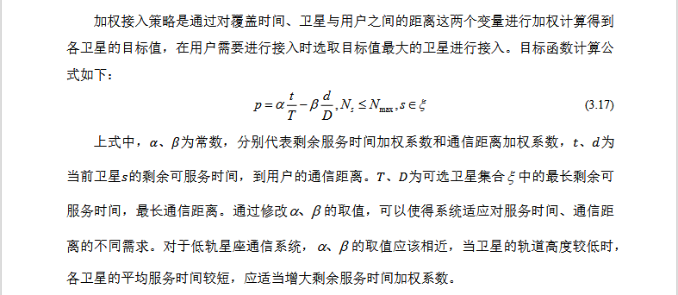
在LEO卫星绕地球旋转的过程中，当卫星遇到人口稠密的陆地区域时，其业务量会因为该地区的经济发展程度不同而发生变化。特别是卫星途经国内区域时，用户的需求更大，因此业务量会很快达到峰值。然而，当卫星经过海洋、沙漠等偏远地区时，由于这些地区缺乏用户，卫星的业务量几乎为零。
值得注意的是，用户的通信使用频率在卫星覆盖区内的不同时间段内也有所不同。此差异取决于当地时间，因为对比凌晨等休息时间，在正常的业务活动期间用户的需求量通常更高。因此，在进行用户业务量建模时，必须考虑星下点所处的当地时间。
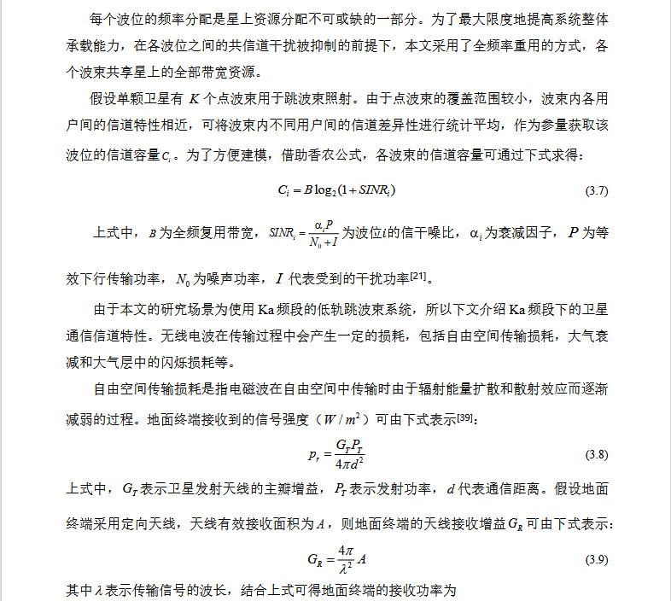
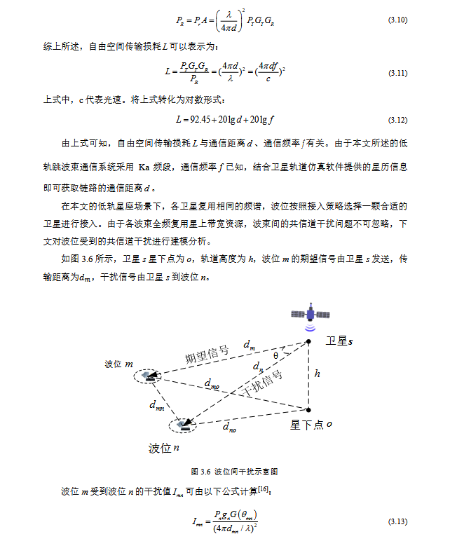
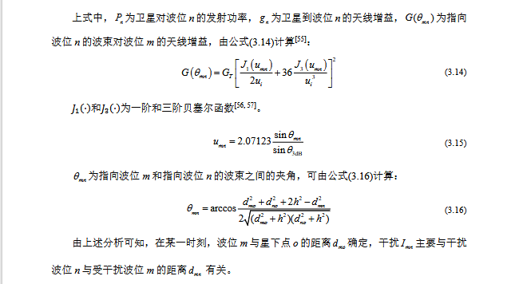
该文献提供多目标选星效用函数、24小时归一化业务时间加权模型和波束间同频干扰计算公式，为论文搭建多智能体调度环境、构建优化约束提供标准化仿真基准。

[18]跳波束服务卫星与服务区域随时间变化的映射关系的建立
原文：
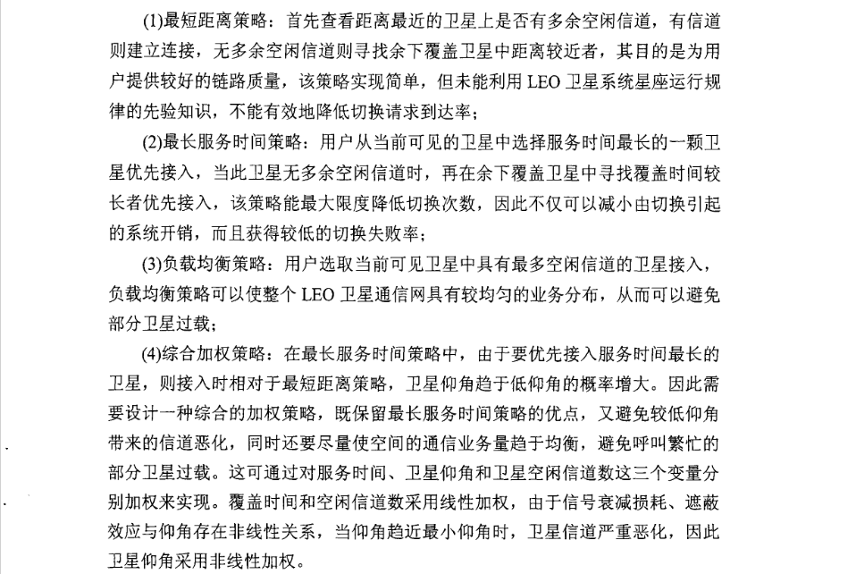
论文复用该文献多星覆盖几何模型与接入策略框架，借鉴距离、服务时长双维度加权思路，推导本文选星效用公式，解决低轨高速移动带来的频繁星间切换难题，搭建卫星与地面波位时变映射关系。

[19]跳波束服务卫星与服务区域随时间变化的映射关系的建立
原文：
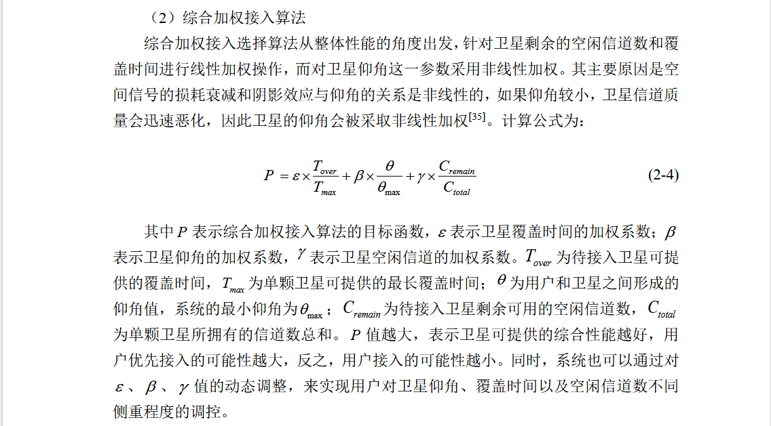
该文献加权接入效用函数的多参量设计思路，启发论文保留时长和距离两大核心指标简化适配跳波束场景，构造选星效用公式，建立跳波束服务卫星与服务区域随时间变化的映射关系。

[21]天线增益公式
原文：
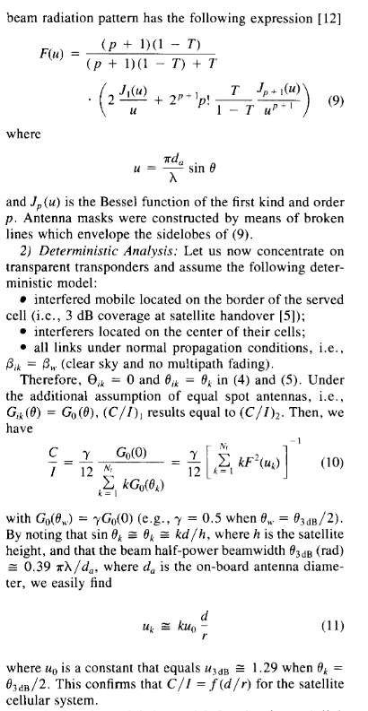
该文献给出锥形口径天线归一化辐射方向图通用表达式，采用一阶、三阶贝塞尔函数组合描述旁瓣衰减特性，定义无量纲角度变量，建立卫星多波束共信道干扰计算基础模型，推导多波束系统载波干扰比C/I的求解方法，为跳波束同频干扰量化提供天线增益标准计算式。

[22]勒让德函数
原文：
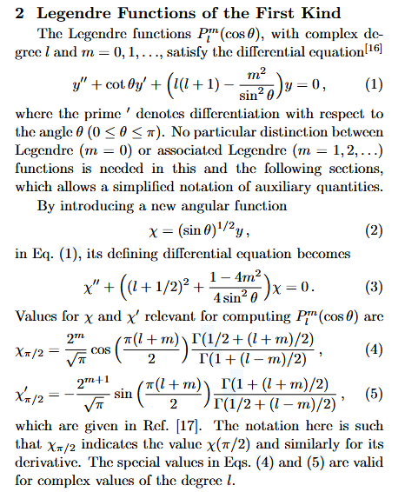
本文给出复数阶勒让德函数、关联勒让德函数数值求解方法，系统阐述含贝塞尔类特殊函数的微分方程推导、数值实现思路，提供散射、电磁辐射领域特殊函数通用计算框架，论文波束增益公式内两类贝塞尔函数的数值计算理论均源自该文的特殊函数求解体系。

[23]贝塞尔函数
该文献给出矩阵与标量贝塞尔函数统一理论，提供J₁、J₃整数阶贝塞尔级数展开、积分变换与稳定数值求解方法，是论文天线增益模型的核心数学依据。论文链路建模中采用一、三阶贝塞尔刻画相控阵天线旁瓣衰减特性，构造波束增益计算式，进而推导波束间同频干扰强度、信干噪比与系统容量。借助该文献的贝塞尔递推公式、渐近展开方案，解决大波束夹角下数值震荡溢出问题，保障不同低轨轨道、波位布局场景下信道仿真精度。

[24]理想吞吐量公式
原文：
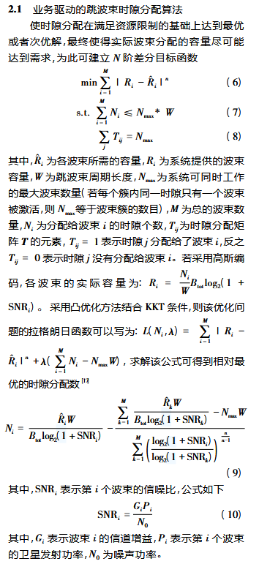

[25]业务空间分布离散系数
原文：
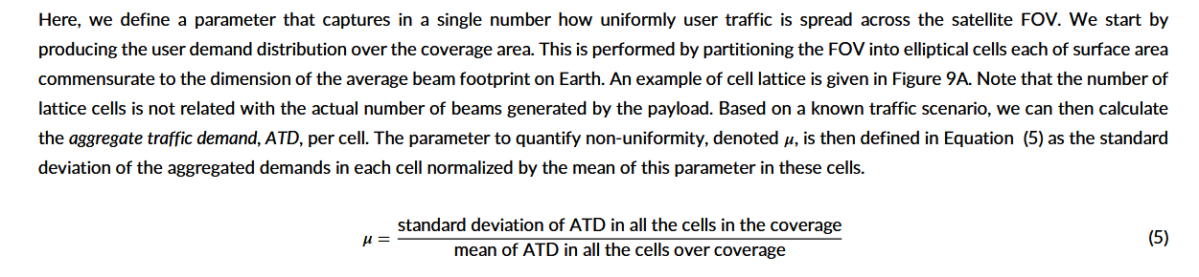
该文献定义业务非均匀度指标为各波位聚合业务量标准差与均值之比，量化地面用户业务空间分布不均衡程度，同时给出高斯分布生成非均匀业务场景的仿真流程，对比弯管、跳波束、波束扫描三类载荷在不同业务非均匀度指标下的吞吐量匹配率，验证该指标用于评估资源调度算法适配性的有效性。

[26]3GPP R17标准
该文献定义了5G-NR下不同业务的信道质量CQI、QoS的评价维度，区分时延敏感会话类业务、大吞吐量非实时业务的物理层处理规则，给出不同业务对应的时延约束、速率评价基准，为业务划分为实时和非实时业务提供规范依据。
[27]3GPP R17标准
附录A定义VoIP实时会话业务的时延指标、语音业务激活/静默状态概率模型。附录B给出FTP、网页浏览、视频流、游戏等混合业务分类、业务占比、QoS评价基准，区分时延敏感的实时业务与追求吞吐量的非实时大流量业务，提供各类业务仿真的流量统计模型、用户满意度判定准则。

[28]
该文献区分实时和非实时业务，采用泊松模型刻画数据包到达，建立时延-吞吐量-公平性的多目标优化体系，给出线性标量化加权处理多DQN输出的实现思路。论文借鉴上述理论，搭建以最小化实时业务时延、最大化非实时业务吞吐量、最大化业务满意度为核心的优化模型，采用泊松模型来描述实时和非实时业务数据包的到达过程。

[29]线性标量化函数
原文：
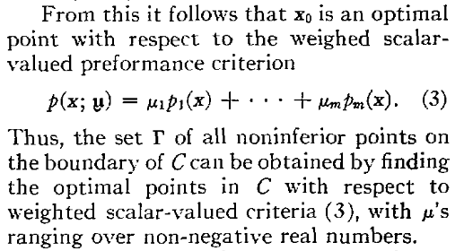
针对多目标非标量优化问题，该文献提出线性标量化方法，通过一组权重系数对多个目标函数做加权求和，将多目标向量优化转化为单一标量优化问题，同时指出权重可用于体现不同子目标的偏好程度，权重取值满足。

[30]确定最大Q值
原文：
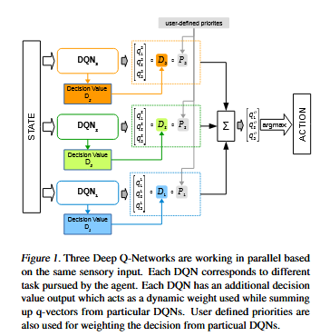
针对多目标深度强化学习，采用模块化多DQN架构，每个目标独立对应一套DQN网络。对不同DQN输出的Q值向量做min‑max归一化scale处理，再执行加权求和标量化，将多组Q值融合为单一综合评价向量，再依据argmax选出执行动作。该文献提出模块化拆分思想，不同子目标由独立网络学习，支持权重配置以适配不同任务偏好。

[31]经验池和目标网络
原文：
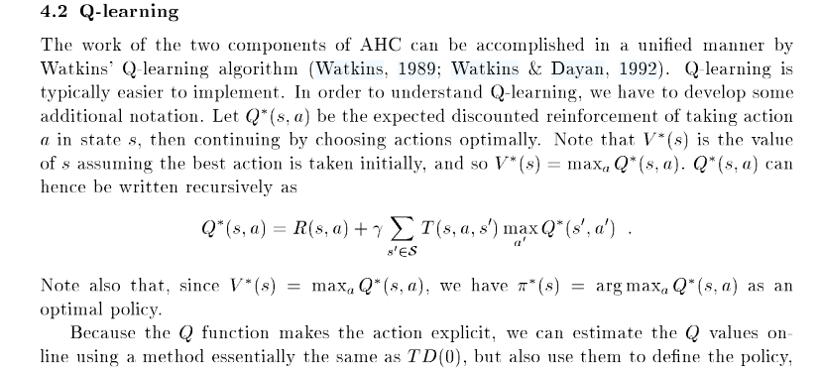
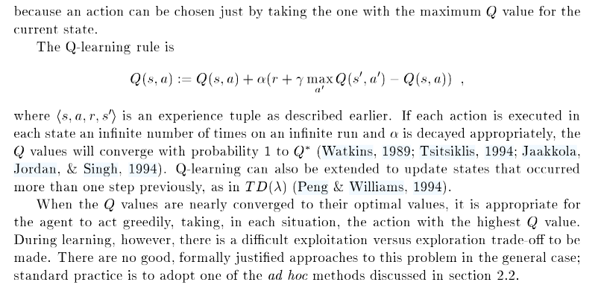
该文献介绍了Q学习时序差分TD算法原理，提出经验回放思想，通过存储四元组样本，打破训练样本之间时序相关性，引入目标网络机制，将主网络与目标网络参数分离，目标网络延迟复制主网络权重，降低TD目标值与当前Q估计值的耦合相关性，缓解训练震荡发散问题，给出马尔可夫决策过程MDP下强化学习通用损失函数范式。论文借鉴经验回放存储四元组、双网络（主网络-目标网络）训练范式，适配低轨跳波束多智能体DQN场景。

[32]经验池和目标网络
原文：
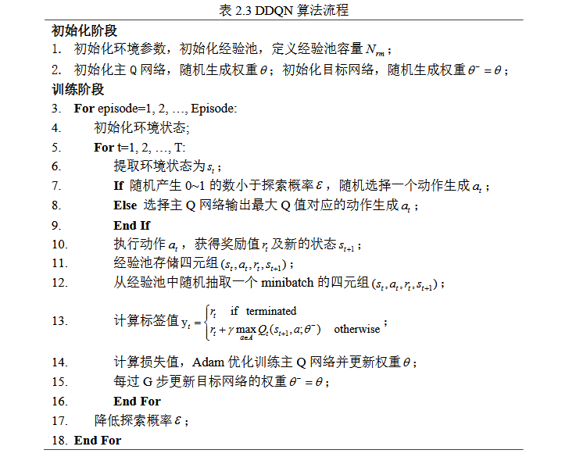
该文献详细阐述经验回放、目标网络、贪婪探索、损失函数计算的完整训练逻辑，给出卫星跳波束场景下状态-动作-奖励的建模范式。论文在此基础上进行拓展，为时延、吞吐量、满意度三套专家DQN分别配置独立经验池与目标网络，继承四元组存储、随机采样、目标网络延时更新核心机制，适配低轨星座高动态场景。同时该文献提供卫星领域DRL仿真的参数设置、训练步骤，为论文算法伪代码编写和仿真参数选取提供参照。

[33]损失函数
该书给出DQN标准损失函数和目标Q标签计算公式，论文以此为基础，为时延、吞吐量、满意度三套独立DQN专家网络分别配置损失计算逻辑。书中经验回放、目标网络延迟更新机制，指导本文为每个智能体搭建专属经验池与目标网络，通过随机采样消除状态转移样本时序耦合，抑制训练震荡。同时教材完整阐述马尔可夫决策过程MDP建模范式，支撑论文把跳波束资源调度抽象为MDP序贯决策问题。该文献完善论文深度强化学习理论溯源，为算法1伪代码、Adam优化器参数更新和ε‑greedy探索策略提供实现参考，保障多智能体训练流程设计的规范性与可行性，支撑后续跳波束调度仿真实验开展。

